Министерство науки и высшего образования Российской Федерации
Федеральное государственное автономное образовательное учреждение
высшего образования
Национальный исследовательский ядерный университет «МИФИ»
Саровский физико-технический институт – филиал НИЯУ МИФИ
Физико-технический факультет
Факультет информационных технологий и электроники
Кафедра философии и истории

XXVIII студенческая конференция по гуманитарным и социальным наукам
X студенческая конференция по социологии
II студенческая стратегическая сессия
«Великая Победа: наследие и наследники»
"Наследие и наследники: Святая Русь"

26 ноября 2019 г

Доклад:
Команды студентов групп ДП37, ЭП37
Руководитель – Д. Лопатников.
Презентация – М. Кузовкова, Е. Медведев, Д. Лопатников,
К. Гуркина.
Докладчик – Д. Лопатников, И. Гришин.
Преподаватель:
кандидат исторических наук, доцент
О.В. Савченко.

Саров-2019

Слайд 1
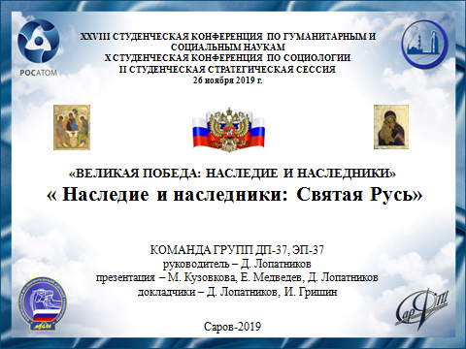
Здравствуйте, сегодня мы рассмотрим тему: «Наследие и наследники Святой Руси».
Слайд 2
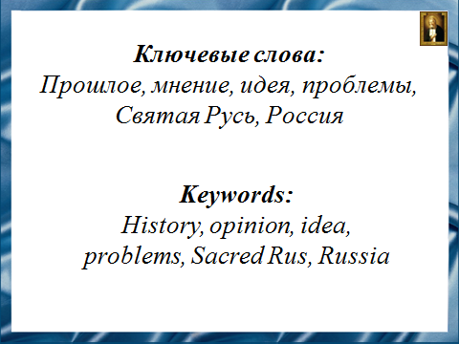
Доклад подготовили:
П.1 – Наследие:
П.1.1–Подгруппа - Люди –Д. Лопатников, И. Гришин, Д. Костюнин.
П.1.2–Материальное наследство–Е. Спиридонова, О. Власова.
П.1.3–Духовное наследие–М. Кузовкова, К. Гуркина.
П.2 – Наследники:
П.2.1–Характеристика наследников – Д. Костина, А. Каргин.
П.2.2–Качества, которые хотят воспитать в детях, можно ли получить эти качества от предков – И. Ботов, Б. Хлапнев.
П.2.3–Результаты освоения – В. Задорожный, Е. Будницкая.
П.3 – Как вступить в наследство:
П.3.1–Почему не востребовано наследие – Е. Медведев, Р. Шкаев.

Актуальность данной темы обусловлена тем, что наследие Святой Руси во многом дает понять специфику становления российского самосознания, поэтому его изучение остается весьма актуальной и идеологически значимой темой для современного российского общества.

Слайд 3
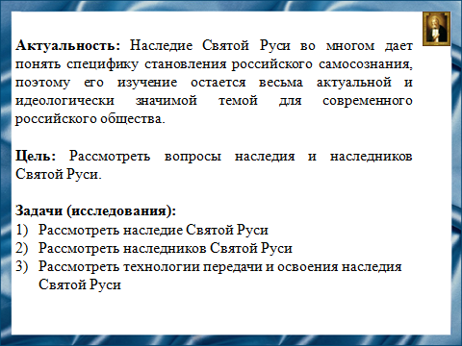
Цель нашего доклада – рассмотреть вопросы наследия и наследников Святой Руси.

Слайд4
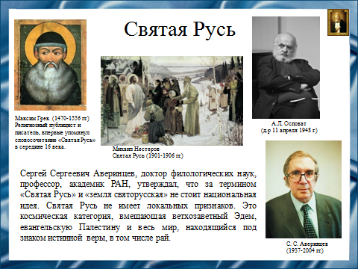
Прежде всего надо подчеркнуть, что значат слова Святая Русь. Однозначного и простого понимания здесь нет.
Российский историк и филолог Александр Львович Осповат представляет Святую Русь как понятие, имеющее двойственное значение: русская земля, избранная Богом для спасения и просвещенная христианской верой, и метафизическое пространство, союз православных христиан с центром в Иерусалиме. Среди иных пространств Святую Русь выделяет не география, не государственность и не этническая принадлежность, а православие. В народном мировоззрении земная, преходящая Русь преобразуется в Русь вечную и неизменную, Царство Христово, Небесный Иерусалим, светлое будущее человечества (православного христианства). Русский народ рассматривается как люди Святой Руси, то есть народ Божий. Само словосочетание «святая Русь» в литературе впервые встречается у религиозного публициста и писателя Максима Грека в середине XVI века, однако в письменных источниках и народной среде в том или ином виде (в том числе Небесная Русь, Христова Русь, Божья Русь, Царство Христово для Руси) это понятие было известно и раньше. Святая Русь могла быть синонимом Руси земной, Русского государства и народа.
Святая Русь – это не иллюзия, не мечта, не легенда. Святая Русь – это прежде всего идеал, поднятый нашими предками для создания русского общества, основанного на Любви и Правде Христовой. Весьма знаменательно, что иностранцы первыми начали называть Россию Святой Русью. Побывав в Москве, где к концу XIX века, при населении в полмиллиона жителей, было три сотни храмов и великое множество церквей, да еще двадцать белокаменных, златоглавых монастырей, иностранцы в восхищении называли Отечество наше Святой Русью.

Слайд 5
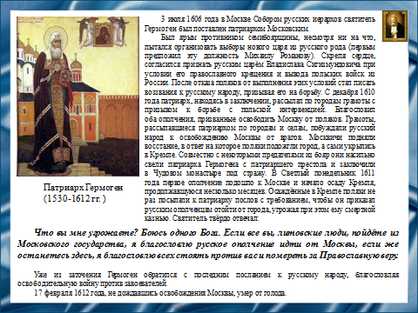
Святая Русь жила в бесстрашных словах патриарха Гермогена в 17 веке, говорившего полякам: "Единого Бога, сущего на Небесах, боюсь. Вы мне сулите злую смерть, а я через нее надеюсь получить венец Небесный и давно желаю пострадать за правду".
Историк, социолог и писатель Олег Платонов описывает Святую Русь как живую реальность, постепенно осуществляющую идеал святости, никогда не теряющую этой "особенной стати" и терпящую в своей среде всех предателей, разбойников, врагов Родины и Церкви, часто объединяемых одним общим наименованием "окаянной неруси", присосавшейся к здоровому и светлому организму Святой Руси.

Слайд 6
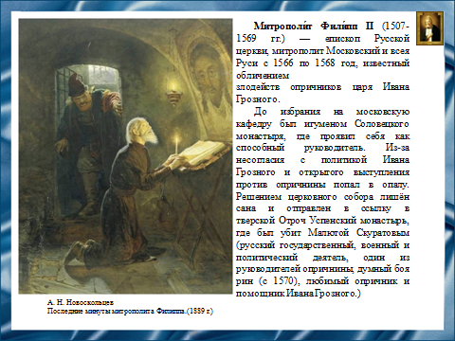
Это вынужденное близкое соприкосновение Святой Руси с "окаянной нерусью" прекрасно изобразил живописец А.Н. Новоскольцев на своей картине 1889 года "Последние минуты митрополита Филиппа". В келии монастыря в монашеском одеянии перед образом Спаса Христа, стоя перед лампадой, молится митрополит Филипп, отражая собой лик Святой Руси. И тут же, в дверях монастыря, видна фигура спускающегося в подземелье Малюты Скуратова, отражающего собой «окаянную нерусь», медвежья лапа которого готова лишить жизни подлинного носителя идеала русской святости – митрополита Филиппа.

Слайд 7
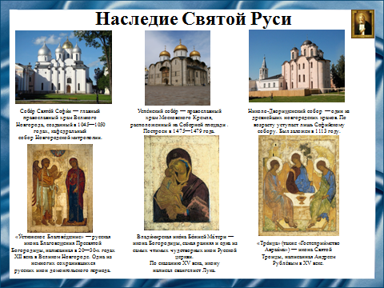
Что значит понятие «духовное наследие Святой Руси»? Это идеология того времени. Да, сейчас мы не можем сказать, как это было в действительности. Но мы попробуем рассказать об идеалах Святой Руси, основываясь на доступных нам источниках.

Слайд 8
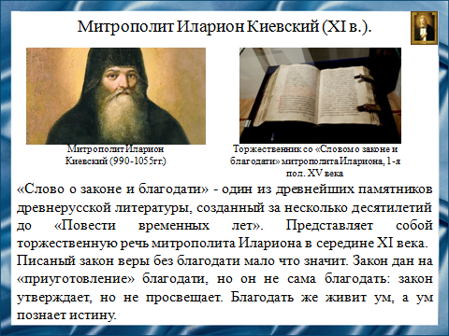
В «Слове о Законе и Благодати» (XI в.) первый русский митрополит Иларион излагал духовно-нравственные принципы русского Православия. Закон предлагал право быть праведным и благословение от Бога через постоянное исполнение заповедей. Благодать – это беспрепятственный спасительный дар, что был принесен человечеству Христом. Закон, по мнению митрополита Илариона, разобщает народы, так как выделяет среди них один народ. Благодать дана всем народам, она объединяет их в одно целое, тождественная истине, дает оправдание земному существованию человека.

Слайд 9
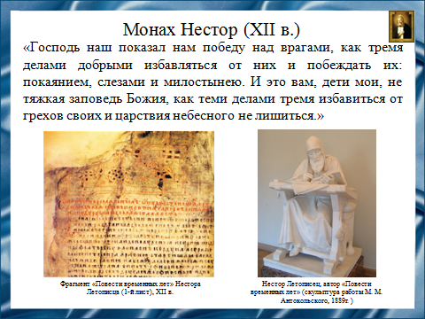
Осознание русским народом своего особого духовного предназначения прослеживается в «Повести временных лет» 12 века. Причем богоизбранность понимается не как противостояние другим народам, а как особая миссия борьбы с мировым злом, миссия добротолюбия.

Слайд 10
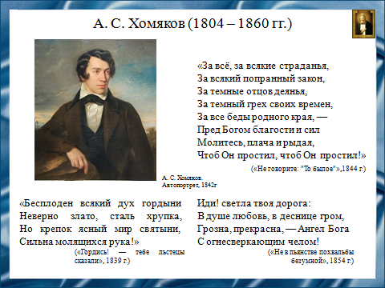
Об избранности русского народа писал в 19 веке Алексей Степанович Хомяков – русский поэт, публицист, богослов. В своих произведениях поэт призывает Россию к смирению, к вере, правде, любви и молитве, подчеркивает, что необходимо прежде очистить себя покаянием, и лишь это может уберечь от ошибок.

Слайд 11
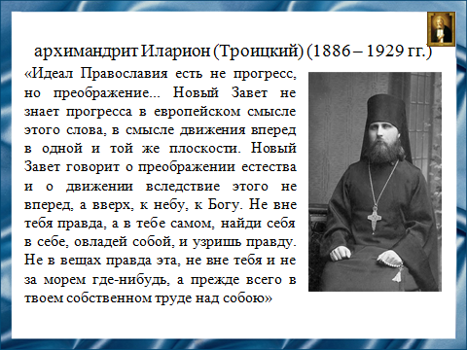
Архимандрит Иларион (Троицкий) писал в 20 веке, что для русского человека вера была главным элементом бытия, а для западного человека - «надстройкой» над материальным базисом. Он считал, что единственный путь преображения - в искоренении греха в самом себе.

Слайд 12
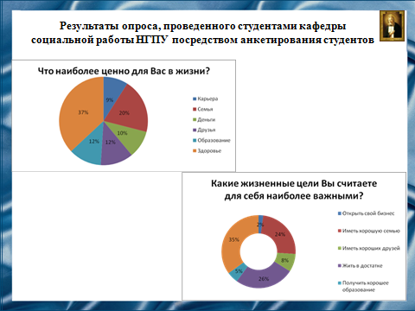
Одну из групп наследников Святой Руси представляет собой современная российская молодежь. Современному человеку необходимо возрождать забытые традиции и знакомиться с православными традициями, культурами, обычаями с самого раннего возраста. Ведь одной из главных причин утраты знаний, является несоблюдение связи между поколениями.
В настоящее время со страниц газет и журналов, с экрана телевизора можно услышать упреки молодежи в аморальности, в отказе от традиционных русских ценностей. Это решили проверить студенты кафедры социальной работы «Новосибирского государственного педагогического университета» посредством анкетирования студентов. Данные исследования свидетельствуют о том, что наибольшей ценностью для студентов обладает здоровье. Это отметили 37% опрошенных. На втором месте стоит семья 20%, третье место разделили образование и друзья по 12%. Затем идут деньги и карьера. Главной жизненной целью большинство опрошенных считают быть здоровым, это отметило 35% опрошенных. На втором месте жить в достатке, так ответило 26% респондентов. На третьем месте идет желание имеет хорошую семью (24%). 8% считают для себя важным иметь хороших друзей. Всего 5% хотят получить хорошее образование, и только 2% хотят открыть свой бизнес.

Слайд 13
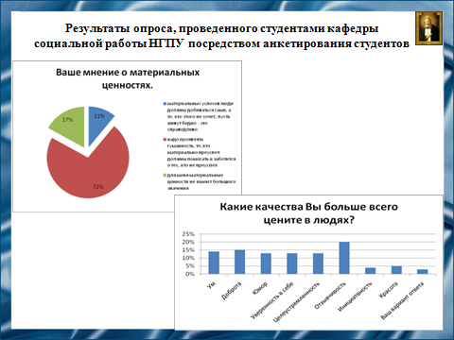
Среди качеств, наиболее ценимых студентами, являются отзывчивость, целеустремлённость, уверенность в себе, доброта, ум. Мало ценится инициативность и красота.72% респондентов считают, что надо проявлять гуманность, те кто материально преуспел должны заботится о тех, кто не преуспел. Для 17% важнее духовные ценности, материальные не имеют большого значения. 1/10 опрошенных студентов считают, что каждый должен заботиться сам о себе, богатые не должны помогать бедным. Таким образом, для современной молодежи свойственны и духовно-нравственные, и сугубо прагматичные материальные жизненные цели.

Слайд 14
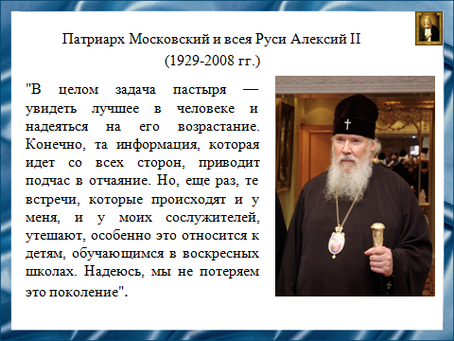
Другой группой наследников можно назвать современную Русскую Православную Церковь и священнослужителей. На сегодняшний день, они выполняют множество функций, но, пожалуй, одной из главных является, именно, прививание любви к православным традициям подрастающего поколения, к духовным ценностям современного православия.

"Вера возникает и укрепляется не благодаря рациональным доводам, а потому, что ее дарует человеку Бог" (Патриарх Московский и всея Руси Алексий ІІ).
Сейчас мы приведем высказывания четырех современных священнослужителей: священника Валерия Духанина, протоиерея Андрея Ткачева, священника Александра Дьяченко и священника Димитрия Шишкина о том, как они для себя представляют Святую Русь.

Слайд 15
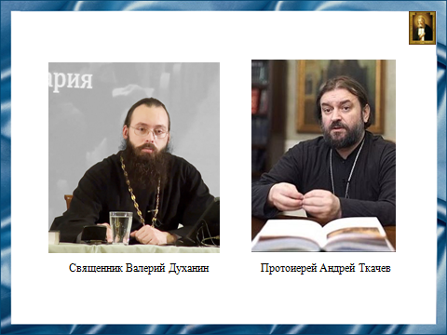
"Если и дано Руси право быть, то только святой и никакой иначе" - считает
священник Валерий Духанин:
«Святость, жизнь по заповедям Христа, по уставам духоносных отцов – вот что всегда отличало чаяния русских людей»
– Для меня Россия и сейчас Святая Русь. Не Русь гипермаркетов и полыхающих мощными огнями реклам, не Русь гордо вознесшихся ввысь небоскребов и развлекательных, опустошающих душу комплексов. Она – Русь величественных соборов и родных сердцу храмов, успокаивающих душу монастырей и чудотворных святынь, угодников Божиих и чистых молитв, Русь крестных ходов и молитвенных стояний, жертвенности к ближним и верности Православию.
Собственно, главная идея, которую вынашивали наши предки, перед которой благоговели многие поколения русских людей, идея национальная – это святость. Не велеречивая ученость, не изысканная культура, не построение земного олимпа и феерическое ожидание экономических чудес, тем более не страсти и чувственность, а святость, жизнь по заповедям Христа, по уставам духоносных отцов, благоговение перед теми, кто образ Христов отразил в своей жизни – вот что всегда отличало чаяния русских людей.
Как и много веков назад наши предки, так ныне и мы теплим свечу перед образами, осознавая свою духовную нищету и вверяя свою жизнь в руки Спасителя и Матери Божией, Николы Угодника и Пантелеимона Целителя.
Протоиерей Андрей Ткачевже считает что:
– Святая Русь сегодня существует, но в виде Золушки, нелюбимой дочери. Современный мир – это некая мачеха, которая лелеет и пестует своих родных дочурок в виде гордости, сребролюбия, блуда. А драгоценная замарашка – это Церковь Божия, Святая Русь. Это то подлинное христианство, которое находится в миноритарном состоянии, в подавляющем меньшинстве. Причем это меньшинство не сконцентрированное, как в гетто, как соль в солонке, а рассыпанное по обществу, словно добавленное в пищу. Эта соль осоляет собой весь организм российской государственности и российского народа, но она большинством нашего народа или не замечается, или презирается, а некоторыми яростно изгоняется. То есть она поставлена на уровень врага, предназначенного к изгнанию. Церковь продолжает свое воинское шествие через историю, и в нашем народе эта подлинная святость никуда не исчезла, но ради выживания затаилась, оделась в простую одежду, смимикрировала, поскольку сегодня она очень нелюбима современным миром.

Слайд 16
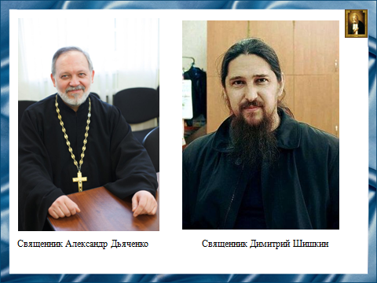

Священник Александр Дьяченко:
– Хотелось бы верить в то, что Святая Русь существует на самом деле. Понятно, что этот образ скорее метафора. Никогда Святая Русь не укладывалась в реальные административно-территориальные границы или во временные рамки. Святая Русь для меня существует вне времени, вне национальной принадлежности и вне конкретной привязке к местности. Для меня Русь Святая – это и мученик младенец Гавриил Белостокский, и праведный Иоанн Русский, и преподобный Иов Почаевский, и великая княгиня Елисавета Феодоровна, и великий князь Александр Невский, преподобные Силуан Афонский и Герман Аляскинский, святитель Иоанн Шанхайский и много-много других радостных моему сердцу имен. Я реально существую среди этих людей, каждый день начиная с молитвы к ним, и еще я живу в своем времени и в реальном поселке городского типа. И радуюсь тому факту, что среди его жителей есть еще те, кому необходимо прийти в храм и молиться во время всенощного бдения. Их мало, но они есть, и это тоже Святая Русь моего времени.
Каждый день в храмы православные приходят помолиться люди – и это Святая Русь нашего времени
В центре нашего поселка стоит скромный обелиск с именами тех, кто сложил свои головы за свободу своего народа и своей земли. Для меня эти имена тоже святые, как и имена тех, кто в разное время противостоял и хану Батыю, и императору Наполеону. Эти люди жили здесь же, на моей земле, и для них она была драгоценностью. Те, кто строил, приумножал ее богатства, растил детей, берег и защищал с именем Божиим на устах – для меня все они и есть граждане Святой Руси.
Священник Димитрий Шишкин:
– Несомненно, существует Святая Русь! Это, прежде всего, сонм православных людей, так или иначе живших или соприкоснувшихся с нашей, русской землей, ткавших ее историю, язык, традиции и культуру. Сонм людей, в меру своих сил и возможностей, с усердием и самоотдачей послуживших Богу в земной жизни, претерпевших до конца и ныне пребывающих душами с Богом. Люди эти, что называется, «по крови» могли быть даже и не славянами, а некоторые жили тогда, когда и самого понятия Руси еще не существовало. Но эти люди своей верой, соприкосновением с нашей землей, проповедью среди народов, населявших ее, подготавливали и созидали тот особенный мир, который мы называем теперь Святой Русью.
Этот мир реален и неразрушим, как реально и неразрушимо единство душ этих людей с Богом и между собой в Царствии Небесном. А плоть их (то, что мы называем мощами) освятила нашу землю. И не только мощи – даже и те предметы, которыми пользовались эти люди в своей земной жизни, в своем служении Богу и людям… все те слова и поступки, заветы их, о которых мы знаем, – всё это также священно для нас и является культурной частью Святой Руси. Эта мысль вполне согласна с мнением святых отцов о том, что «телесное наше, будучи посвящаемо Богу, духовно есть» (Добротолюбие. Т. 4. С. 35. Ст. 4). Об этом всеобъемлющем значении Святой Руси, проникающей собою как духовную, так и душевную и телесную жизнь нашего народа, всем нам важно помнить. Потому что многие русские люди сегодня забывают о высоком значении понятия Родины, неотделимого от понятия Святой Руси. Забывают о том, что понятие Отечества, Родины объемлет собой не только историческое пространство России, но и распространяется далее, не зная границ и географических, политических и этнических разделений. Так что и в Белоруссии, и на Украине, и во Франции, и в Германии, и в Австралии, и в Южной Америке, и в Северной Африке… – везде, где жили или живут русские люди, куда забросила их судьба и где они сохраняли и хранят православную веру, язык, культуру и быт… где они привлекали и привлекают своей доброй благочестивой жизнью Божественную благодать – там везде пребывает наше Отечество и Святая Русь.
Везде, где русские люди хранят православную веру, живут благочестивой жизнью, – там и Святая Русь
И те, кто принимает от этих людей благую весть о распятом и Воскресшем Господе, о русской жизни и культуре, согласной с православной верой, – все они также становятся в той или иной мере причастниками Святой Руси.
Разрушить ее или умалить ее значение невозможно, потому что это явление духовное. Только бы нам самим ценить это сокровище, хранить и умножать его. Продолжать доброе и святое дело наших предков по устроению жизни на крепком фундаменте православной веры. Тогда и Святая Русь будет с нами и в нас, и мы будем ее хранителями, продолжателями и строителями. Потому что Святая Русь – это не что-то законченное и остановившееся в своем развитии. Святая Русь – это мир, который продолжает жить и участником которого мы можем и должны быть, это особый дар Бога нашему народу. Дар самобытности и духовного, культурного, языкового своеобразия, освященного Божественной благодатью. И этот дар мы, несомненно, Богу содействуя, должны хранить и приумножать.

Слайд 17
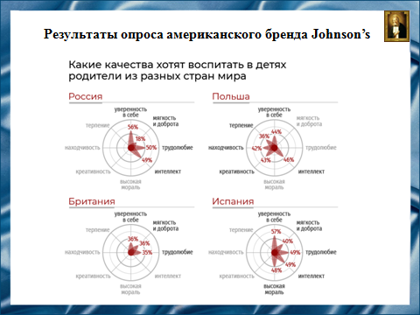
Эксперты выяснили, какие качества хотят видеть в своих детях жители различных стран. Для этого они проанализировали принципы воспитания подрастающего поколения в Британии, России, Испании и Польше. Соответствующее исследование, результаты которого есть в распоряжении News.ru, провел американский бренд Johnson’s. Всего были опрошены почти шесть тысяч человек. Причём респонденты могли выбрать несколько черт характера.
Российские родители чаще хотят, чтобы их дети выросли уверенными в себе. Эту черту характера как самую важную отметили 56% опрошенных респондентов. Также россияне считают необходимым привить детям трудолюбие, так ответила половина респондентов. Столько же опрошенных заявили, что хотели бы видеть своих отпрысков интеллектуально развитыми. Моральным качествам детей россияне уделяют гораздо меньше внимания. Только 18% мам и пап отметили, что в первую очередь хотят воспитать в ребёнке нежность и доброту.

Слайд 18
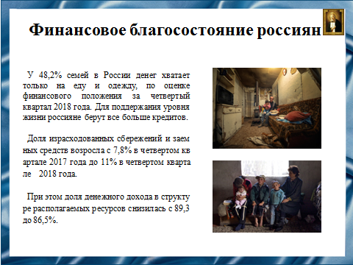
В наше время всё чаще в интернете встречаются работы по психологии бедности. Изучая эту тему, хотелось бы высказать мысль, что неверно воспринятые идеалы и ценности Святой Руси привели к тому, что у нас появились ограничивающие убеждения, в том числе ограничивающие материальное благосостояние Россиян.
У 48,2% семей в России денег хватает только на еду и одежду. «Стратегия выживания и экономии крайне опасна, потому что не оставляет возможности для развития, вложений в образование, отдых и здоровье. Даже небольшой потребительский шок — например, пришел в негодность телевизор, стиральная машина или задержали зарплату — вынуждает людей экономить еще сильнее» —прокомментировал данные Росстата научный сотрудник Института социального анализа РАНХиГС Дмитрий Логинов. Таким семьям приходится экономить на еде или брать кредит.
Тот факт, что население использует заемные средства, а также более активно тратит сбережения, имеет нездоровую природу и не связан с активизацией потребительского спроса, заключил финансовый аналитик в сфере российской экономики Антон Андреевич Покатович.

Слайд 19
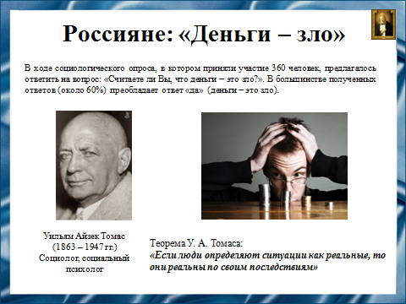
Мы склонны полагать, что идеалы и ценности Святой Руси во многом заложили в нас мнение, что «деньги - зло». По теореме Томаса утверждается о том, что последствия в человеческом поведении определяются не реальностью, а мнением человека. Отношение к деньгам является важным показателем уровня рациональности любого общества.
Если человек соглашается с утверждением, что деньги − это зло, то тем самым он показывает свою принадлежность к традиционной, патриархальной культуре, в которой деньги имеют явно негативный нравственно-религиозный смысл. Такое негативное отношение к деньгам длительное время сохранялось во многих обществах, в которых большинство людей находились в крайне бедном состоянии, и постоянно боролись за своё физическое выживание.
Деньги − это зло, при этом обычно приводится такая аргументация: из-за денег люди часто идут на сделки с совестью, и нарушают законы божеские и государственные.

Слайд 20
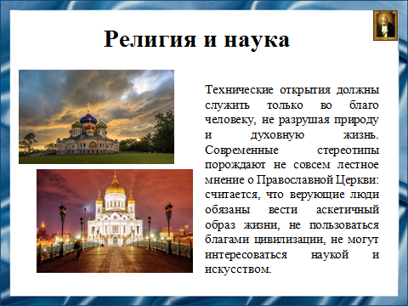
Другим таким ярким ограничивающим убеждением является негативное отношение к науке.
На самом деле, православие считает, что любое знание это открытие Божественного мира перед человеком, наука способна через исследования укрепить веру человеческую.
Знания никак не могут быть лишними, религия и наука идут нога в ногу и их сотрудничество в современном мире крепнет с каждым днем. Склонность человека к познанию, размышлению и определенным областям занятий является Божиим даром, поэтому православие и наука неотделимы друг от друга. Духовное познание расширяет мировоззрение, воспитывает в человеке характер.
Православная религия и научная деятельность должны быть едины и существовать во имя созидания, а не разрушения.

Слайд 21
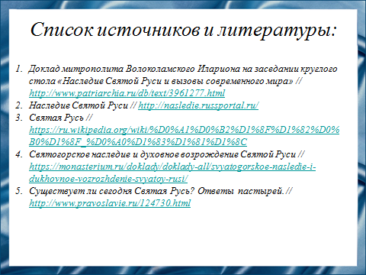
Слайд 22
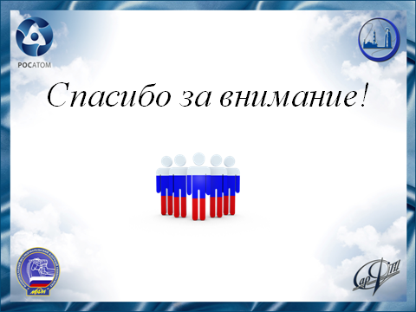
В нашей исследовательской работе мы рассмотрели само понятие Святой Руси, её наследие и наследников. А так же технологию передачи и освоения наследия Святой Руси. Спасибо за внимание!

